PRESES RELĪZE

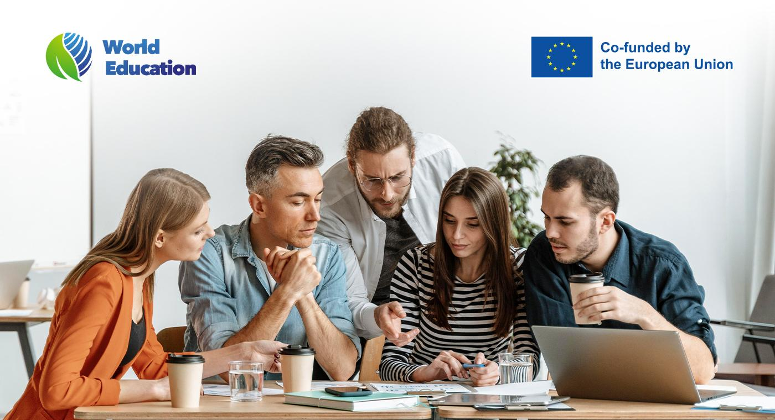

**WE: Eiropas projekts, kura mērķis ir uzlabot izpratni pieaugušajiem par vides izglītību.**

**Klimata krīze** ir aktuālāka nekā jebkad agrāk. Šogad Eiropa ir piedzīvojusi karstākas vasaras un aukstākas ziemas nekā parasti, mežu ekosistēmas iet bojā un plaši vērojams arī ūdens trūkums.

Pašlaik cilvēce izmanto dabu 1,75 reizes ātrāk par tās atjaunošanās spēju, izraisot **neatgriezeniskas vides izmaiņas** globālā mērogā.

Nav šaubu, ka sabiedrībai ir steidzami jāpāriet uz ilgtspējīgāku ekonomiku vides aizsardzības jomā.

WE projekta mērķis

Neraugoties uz Eiropas Savienības pieaugošajiem ieguldījumiem, kuru pamatā ir zaļais kurss, viens no galvenajiem faktoriem, kas ierobežo pāreju uz zaļo izaugsmi pēdējos desmit gados, ir pieaugušo un mācībspēku prasmju un apmācības trūkums vides izglītības jomā. Patiesi, salīdzinājumā ar jaunatnes nozari, pieaugušo izglītībai ir bijis strukturāli nepietiekams finansējums.

Turklāt vairākos pētījumos norādīts, ka ļoti trūkst kvalificētu izglītotāju, kas pieaugušo kopienai spētu mācīt zaļās prasmes un ilgtspējību gan pieaugušo formālajā izglītībā, gan neformālās un ikdienējās izglītības kontekstā.

WE: Reālās pasaules izglītības projekta mērķis ir novērst šos trūkumus un izveidot rīku kopumu, kas atbalstītu vides apziņas paraugpraksi pieaugušo izglītībā, palīdzot izveidot mācību ceļu:

* **pieaugušo izglītotājiem;**
* **pieaugušajiem sociāli un ekonomiski nedrošās situācijās.**

**WE konsorciju veido 7** Eiropas organizācijas no Dānijas, Kipras, Grieķijas, Spānijas, Latvijas un Itālijas, kuras ir apņēmušās dalīties savā redzējumā par pieaugušo izglītotāju kapacitātes palielināšanas pasākumiem un inovatīvu atvērtās izglītības resursu un rīku izveidi, kas var veicināt pārmaiņas cilvēkos.

Projekta īstenošanas labuma guvēji

Projekts ir paredzēts plašai mērķauditorijai, proti:

* **pieaugušo izglītotājiem;**
* **nevalstisko organizāciju un brīvprātīgā darba veicējiem;**
* **mazkvlificētiem pieaugušajiem un pieaugusajiem NEET situācijā**;
* **jebkuram interesentam, tai skaitā uzņēmumu un citu izglītības sektoru pārstāvjiem..**

WE projekta rezultāti

2023. gada jūnijā un jūlijā konsorcijs prezentēja pirmos projekta rezultātus, proti, **pētījumu**, kura pamatā ir "Vides izpratnes ietvars pieaugušo izglītībā, labā prakse pieaugušo izglītībā par vides izpratni, mācību iespējas Eiropā un pieprasījums pēc zaļajām prasmēm atšķirīgos darba apstākļos".

**Pētījuma mērķis** bija apkopot datus, lai izveidotu kartēšanas ziņojumu, kas tiks izmantots, lai izstrādātu vides izglītības mācību programmu, kas būtu mūsdienīgāka un pielāgota klimata pārmaiņu vajadzībām, ar kurām mēs saskaramies.

Pirms pētījuma uzsākšanas katrs partneris izplatīja aptauju, lai noskaidrotu pieaugušo mācībspēku un pieaugušo **mācību vajadzības**.

Pēc pētījuma tika veiktas fokusa grupas intervijas starp mācībspēkiem un pieaugušajiem, kurās tika noskaidrota motivācija, šķēršļi un ierosinājumi, kas varētu veicināt auglīgu informācijas apmaiņu, lai aktualizētu vides mācību programmu.

**WE: reālās pasaules izglītība vides apziņas veicināšanai** ir mūsdienīgs projekts, kura mērķis ir rast konkrētu risinājumu klimata pārmaiņu radītajām grūtībām.

**Lai uzzinātu vairāk, rakstiet uz:**

[projekti@eva93.lv](mailto:projekti@eva93.lv)